**辨識系統應用**

**人臉辨識技術最新趨勢**

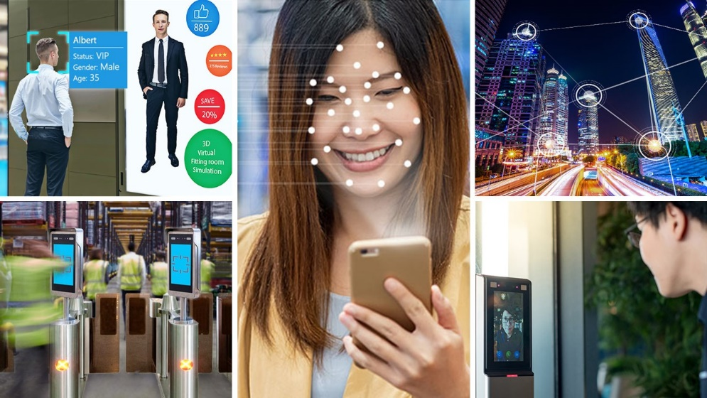

**班級：商四B**

**學號：10833225**

**姓名：陳緒泰**

**老師：彭建文**

**什麼是人臉辨識？**

人臉辨識是一種可辨識臉部向量特徵和五官，再將其與資料庫比對的生物辨識技術。這項技術在邊緣運算為基礎的架構中可表現最佳效能及最快的辨識速度。以深度學習為基礎的臉部辨識技術，最主要的應用場景像是機場的安全、出入管制。

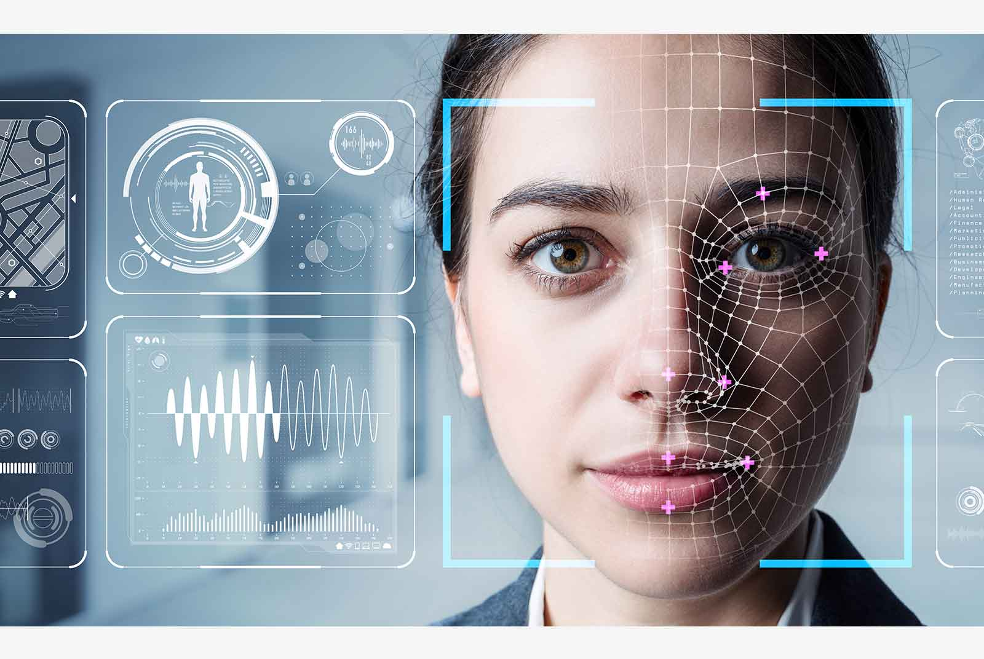

**人臉辨識技術的主要功能：**

**身分認證（生物特徵辨識）：**

可對人員進行辨識，並根據其所屬類別套用特定的規則

用來加強並自動化如：門禁管理、顧客或訪客接待、員工打卡等流程。

**eKYC 與活體辨識（防偽）：**

比對即時拍攝／視訊擷取到的人員影像與掃描 (且驗證過) 的身分證件，藉此驗證人員身分。

**存取授權：**

辨識人員是否在預先授權的資料庫中，以執行：(1) 從 ATM 提取現金 (2) 存取裝有敏感藥物的智慧藥櫃，或 (3) 限制僅訓練有素的人員可操作昂貴機械設備。

**顧客分析與分眾行銷：**

讀取資訊，例如讀取站在電子看板前的人員之性別、年齡和情緒等資訊，以用於精準行銷。

**健康管理：**

疫情期間，在允許人員進入建築物或餐廳之前，先確定人員有正確配戴口罩並沒有發燒。

**人臉辨識的風險**

1、人臉辨識仍存有無法辨別或誤認之情況

人臉生物特徵辨識技術始終有一定的辨識錯誤機率，而辨識系統的辨識能力則是由三種數據去判斷，分別為FRR、FAR，以及EER是FAR與FRR的曲線交會點，也就是FRR、FAR兩種辨識錯誤值的和為最小值。因此，若萬一糾紛發生時，當事人即使提出系統辨識錯誤概率的質疑 ，目前也沒有任何可於事後驗證真偽的機制。

2、人臉生物特徵難以作為長期驗證之依據

各廠商的生物特徵辨識演算法皆不同，且方法及技術都還在演進當中。於是若一份具數十年效期的電子合約，欲以生物特徵辨識技術完成電子簽章，就須考量幾十年後演算法的改變，與個人生物特徵會隨著年齡增長而變化，無法提供長效期驗證（Long term validation）的效力，日後驗證也會變得相當困難。

3、辨識之人臉是否為真

臉部辨識為物理性的生物特徵，須解決系統能否能辨別其存在是否為活體（Liveness）或是平面相片與是否為真人（Biorecognition）。

4、人臉辨識不完全代表意願行使

人臉辨識存在著意識即代表本人具行為能力和本人意願（Will）行使之風險問題，如同簽署人即使身處於簽約的當下，但並非本人在場就代表一定同意簽約。人臉辨識只能辨識其是否為本人，但無法辨識當事人的意識狀況，如：失智、酒醉、昏睡等。舉例來說，民眾因疾病而意識不清，若單靠人臉辨識來驅動過去存留的電子簽名，難免會有保險道德風險的疑慮。

參考資料：

<https://www.bnext.com.tw/article/64545/eid-technique-law>

# 從遠距刷臉投保檢視未來 ，「eID 人臉辨識」技術與法律問題怎麼看？<https://tw.cyberlink.com/faceme/insights/articles/236/how_is_facial_recognition_used_in_2021>

人臉辨識技術最新趨勢，7 大應用一次了解！【2022 最新版】

<https://futurecity.cw.com.tw/article/1529>

# 臉部辨識是否會成為 AI 的第一款「殺手級應用」？